STRUČNI SEMINAR
IZMJENE ZAKONA O ZAŠTITI NA RADU (NN 94/18)
NOVI PRAVILNIK O ZNR NA PRIVREMENIM GRADILIŠTIMA (NN 48/18)
PRIMJENA ISO 45001 NORME I NOVOSTI KOD UPORABE OPREME POD TLAKOM

Varaždin, Gradska sportska dvorana – Arena na Dravi
petak 23. studenog 2018. od 9:00 – 13:30

Udruga za zaštitu zdravlja i sigurnost na radu, zaštitu okoliša i zaštitu od požara Regije Sjeverozapad (USOP) organizira stručni seminar kako bi svojim članovima kao i ostalim sudionicima seminara pružila stručnu pomoć, odgovarajuće informacije i konzultacije te im na taj način olakšala posao.

PROGRAM SEMINARA:
8:30 – 9:00 – registracija sudionika

Vrijeme | Tema | Predavač
9:00 – 9:45 | Primjena norme ISO 45001 - zahtjevi i faktor uspjeha | dr.sc. Darko Palačić,  PHD Consultor d.o.o.
9:45 – 10:00 | Pauza
10:00 – 10:45 | Oprema pod tlakom - Pravilnik o pregledima i ispitivanju opreme pod tlakom (NN 27/2017) | Ante Dizdar, dipl. ing. stroj., Oprema pod tlakom d.o.o., Koordinator tehničkih poslova
10:45 – 11:15 | Pauza
11:15 – 12:00 | Zakon o izmjenama i dopunama Zakona o zaštiti na radu (NN 94/18) | Jere Gašperov, dipl. ing. stroj., voditelj Službe za zaštitu na radu u Ministarstvu rada i mirovinskoga sustava.
12:00 – 12:15 | Pauza
12:15 – 13:00 | Pravilnik o zaštiti na radu na privremenim gradilištima (NN 48/18) | Jere Gašperov, dipl. ing. stroj., voditelj Službe za zaštitu na radu u Ministarstvu rada i mirovinskoga sustava.
13:00 – 13:30 | Zaključci i završetak seminara | Ljubomir Pintarić,  predsjednik udruge USOP

Arena na Dravi – smjernice
Gradska sportska dvorana Varaždin sa adresom „Šetalište Franje Tuđmana 1“ nalazi se između rijeke Drave i šume koja je okružuje. Iz smjera Zagreba je najbolje nakon silaska sa autoceste kod Varaždina slijediti putokaze do Gradske sportske dvorane. Ti putokazi se mogu pronaći i na daljnjim prilaznim cestama iz smjera Čakovca, Koprivnice/Ludbrega i Slovenije.
Za svakog sudionika seminara osigurano je besplatno parkirno mjesto.

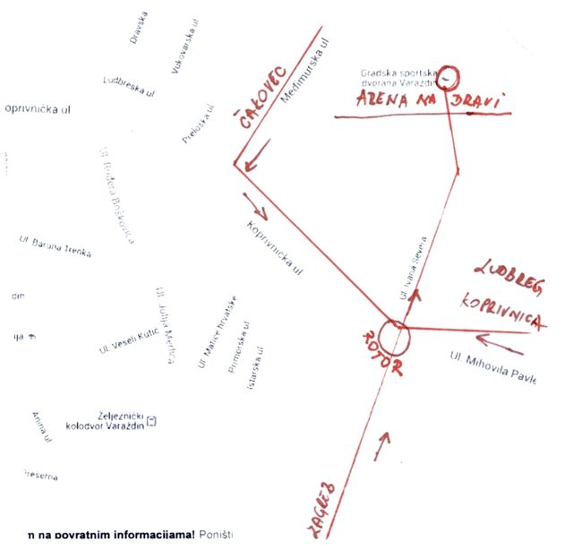

Informacije: predsjednik udruge Ljubomir Pintarić 0994352567 ili usopvz@gmail.com

USOP, Tina Ujevića 5, 42000 Varaždin

Rezervacije: ispuniti dolje navedenu prijavu

Varaždin, Gradska sportska dvorana – Arena na Dravi
petak 23. studenog 2018. u 9:00

PRIJAVA SUDIONIKA

Naziv tvrtke i OIB:

Adresa:

Ime i prezime sudionika:

Kontakt telefon:

E-mail:

Kotizacija za članove udruge USOP:
- Kotizacija za fizičke osobe – 100 kn
- Kotizacija za pravne osobe – 200 kn

Kotizacija za ostale sudionike seminara koji nisu članovi udruge USOP:
- Kotizacija za fizičke osobe - 200 kn
- Kotizacija za pravne osobe - 250 kn

Napomena:
- Pravne osobe koje su članovi udruge USOP, uplatom kotizacije ostvaruju pravo na
odobravanja popusta za dvije osobe

- Svi sudionici dobivaju materijale sa predavanja, potvrdu o sudjelovanju.

Uplata kotizacije vrši se na žiro račun: 2360000-1101798467; IBAN:HR7423600001101798467
uz poziv na broj: OIB tvrtke ili fizičke osobe koja sama uplaćuje.

Prijava sudionika vrši se ispunom ove prijavnice te dostavom zajedno sa uplatnicom na naš e-mail usopvz@gmail.com najkasnije do 23.11.2018.

